**Processus pour la Direction Général de l’Innovation, Information et Technologie (DGIIT) Capacité sur Demande – Phase 4**

|  |  |
| --- | --- |
|  |  |
| **Auteur:** | Gestion des investissements, des projets et de l’approvisionnement (GIPA), DGDPF |
| **Date de Révision:** | 2021-03-19 |
| **Status du document:** | Final |

**Révision de document / Historique des révisions**

|  |  |  |  |
| --- | --- | --- | --- |
| **Version** | **Description du (des) changement(s)** | **Date** | **Nom** |
| 0.1 | Ébauche | 2021-01-18 | Mimi Rabouin |
| 0.2 | Modifier les procédures | 2021-03-19 | Mimi Rabouin |
|  |  |  |  |

**Approbations**

|  |  |  |  |
| --- | --- | --- | --- |
| **Version** | **Description** | **Date** | **Nom** |
| 1.0 | Final | 2021-03-19 | Andrea Quinn |
|  |  |  |  |
|  |  |  |  |

Table des matières

**Révision de document / Historique des révisions** 2

**Approbations** 2

*Objectif* 3

***Résumé*** 5

Qu’est-ce que la Capacité sur demande P4 (CSD P4) de la DGIIT? 5

Liste des Fournisseurs et Taux Journaliers 5

Qui peut utiliser la CSD P4 de la DGIIT? 7

Coordonnées de l’équipe de IIT SFA 7

***Rôles et responsabilités*** *:* 7

Client 7

L’Équipe de Soutien des Prévisions et des Achats (DGIIT SFA) 8

Planification des acquisitions et services de consultation 8

L’équipe de triage 8

Agent d’approvisionnement d’EDSC 8

Entrepreneur 9

Services Publics et Approvisionnement Canada (SPAC) 9

Processus étape par étape 10

***Documents*** 13

Ébauche d’autorisation de tâches 13

Attestations (Appendice D de l’annexe A) 13

***Grilles d’évaluation et Tâches et Produits Livrables*** 14

Service de Cyber Protection 14

Services de gestion de projets 15

Services d’Application 16

Services de gestion de l'information/technologie de l'information (GI/TI) 17

# *Objectif*

Ce document décrit le processus visant à exploiter les contrats de Capacité sur Demande

Phase 4 de la Direction Général Innovation, Information et Technologie (DGIIT) pour les **services de Cyber Protection, Services de Gestion de projets , Services d’Application à l'entreprise** et **Services de gestion de l'information/technologie de l'information (GI/TI)** afin de répondre aux besoins spécifiques de la technologie informatique et est associé à un ensemble défini d'activités et de produits livrables.

Le processus Capacité sur Demande Phase 4 de la DGIIT s’adresse aux clients qui ont besoin de services professionnels en Technologie de l’information pour mener à terme la prestation de projets au nom du Ministère.

***Résumé***

*Qu’est-ce que la Capacité sur demande P4 (CSD P4) de la DGIIT?*

Dans un effort visant à répondre au besoin constant du Ministère de faire appel aux services professionnels de Technologie de l’Information, la Direction Générale de l’Innovation, Information et Technologie (DGIIT) a octroyé divers contrats centrés sur les tâches (par l’entremise de SPAC, comme autorité contractante) dans les volets suivants :

* + - Cyber Protection
    - Services de gestion de projets.
    - Services D’Application
    - Services de gestion de l'information/technologie de l'information (GI/TI)

Les contrats sont structurés **par tâches**, où des autorisations de tâches (AT) sont envoyées à divers entrepreneurs.

Les AT permettent de déterminer la catégorie de ressource requise, le niveau d’effort, les taux journaliers et le travail à accomplir.

## *Liste des Fournisseurs et Taux Journaliers*

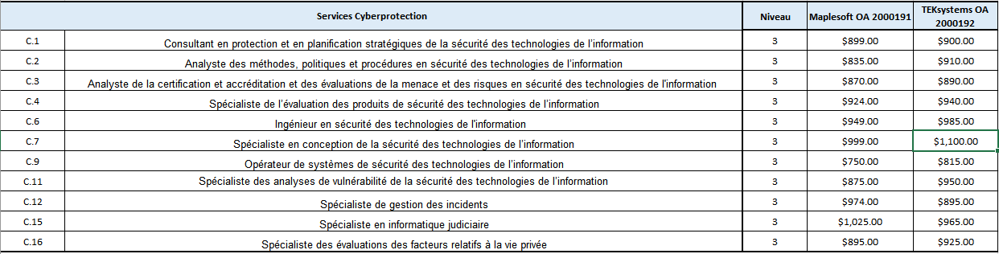



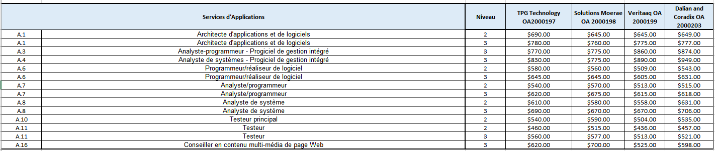

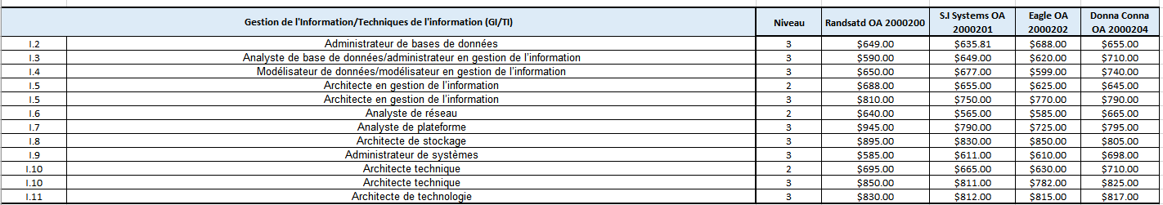

*Qui peut utiliser la CSD P4 de la DGIIT?*

Ce contrat doit être utilisé principalement par la DGIIT seulement, mais avec l'approbation appropriée de la DGIIT, il pourrait être mis à la disposition d'autres clients des directions générales d'EDSC qui ont besoin de ces services pour soutenir la réalisation de projets pour le Ministère.

Les contrats de CSD P4 de la DGITT ont été octroyés par l’entremise des [Services professionnels en informatique centrés sur les tâches (SPICT)](http://www.tpsgc-pwgsc.gc.ca/app-acq/sptb-tbps/index-fra.html). Les AT octroyées dans le cadre de ces contrats de CSD **doivent se rapporter à une activité précise et nécessaire pour combler un besoin spécifique en matière de TI ou liée à un projet de TI.**

Si vous êtes incertains que votre situation est adaptée pour les contrats de CSD P4 de la DGIIT, veuillez contacter l’*Équipe de Soutien des prévisions et des achats (SFA).*

*Coordonnées de l’équipe de IIT SFA*

[*NA-FPS-SFA-GD@hrsdc-rhdcc.gc.ca*](mailto:NA-FPS-SFA-GD@hrsdc-rhdcc.gc.ca)

# *Rôles et responsabilités :*

## *Client*

* + Définir les besoins
  + Travailler avec l’équipe de *Planification des acquisitions et services de consultation* pour établir un Plan d’Approvisionnement du projet (le cas échéant);
  + Remplir l’ébauche d’autorisation de tâches (EAT);
  + Pour les clients de DGIIT, Remplir le Formulaire d’Initiation d’Approvisionnement (FIA);
  + L’ETA est signée par l’autorité de projet;
  + Envoyer l’EAT, le Plan d’Approvisionnement du projet (le cas échéant) et le FIA (le cas échéant) à l’*Équipe de Soutien des prévisions et des achats (SFA);*
  + Évaluer les curriculum vitae des ressources proposées par l’équipe de SFA (pour la DGIIT) ou l’Équipe de Triage (si pas DGIIT);
* Avise l’équipe de SFA (pour la DGIIT) ou l’Équipe de Triage (si pas DGIIT) que la ressource est acceptée;
  + Suite à l’approbation de l’Équipe de Triage, soumettre une Demande d’Achat accompagnée des grilles d’évaluation remplies, du curriculum vitae de la ressource choisie, de l’ébauche d’autorisation de tâches, du plan d’approvisionnement (le cas échéant) à l’équipe responsable de l’approvisionnement par le biais de   
    monSGE (SAP) ou pour les clients de la DGIIT à l’équipe de SFA;
  + Gérer l’AT;
  + Fermer l’AT;
  + Déterminer les besoins en matière de modifications en temps opportun (le cas échéant), Y compris les changements de ressources;
  + Remplir la feuille de saisie des services (FSS) et payer les factures dans maSGE (SAP).

## *L’Équipe de Soutien des Prévisions et des Achats (DGIIT SFA)*

* + Examiner l’ébauche du formulaire d’AT et vérifie que l’information fournie par le client est appropriée et peut être pris en charge par les contrats de CSD P4de la DGIIT;
  + Fournir l’ébauche du formulaire d’AT à l’équipe de triage.
  + Pour les client de la DGIIT, suite l’approbation de l’Équipe de Triage, soumettre la demande d’achat accompagnée des grilles d’évaluation remplies, du curriculum vitae de la resource choisie, de l’ébauche d’autorisation de tâches, du plan d’approvisionnement (le cas échéant) et le FIA par le bias de monSGE (SAP)

## *Planification des acquisitions et services de consultation*

* + L’Équipe de la *Planification des Acquisitions et Services de Consultation* collabore avec le client pour créer un plan d’approvisionnement du projet ou pour modifier le plan existant;
  + Approuver le plan d’approvisionnement;
  + Fournir au client une copie du plan d’approvisionnement du projet approuvé par la DGDPF.

## *L’équipe de triage*

* + Révise l’ébauche du formulaire d’AT et vérifie que les informations fournies par l’équipe de SFA sont appropriées;
  + Avise l’équipe de SFA (pour la DGIIT) ou l’Équipe de Triage (si pas DGIIT) , par courrier électronique, que le fournisseur souhaité a été approuvé - ou refusé;
  + Contacte l’entrepreneur pour les CV’s et l’information de la sécurité;
  + Achemine les CV’s de l'entrepreneur à l’équipe de SFA ou client et assure la liaison entre l’équipe de SFA ou client et de l'entrepreneur au besoin ;
  + Effectue un suivi de l'utilisation contre le contrat-cadre;
  + Assurer que la répartition du travail satisfait aux obligations énoncées dans le contrat.

## *Agent d’approvisionnement d’EDSC*

* + Examine les autorisations de tâches pour s’assurer que les termes et conditions juridiques et que la sécurité sont adressés correctement;
  + Entrer l’AT dans maSGE (SAP) par le biais de la demande d’achat du client ou de l’équipe de SFA;
  + Faire signer l’AT par l’entrepreneur;
  + Fournir une copie signée de l’AT au client ou l’équipe de SFA;
  + À la demande du client ou de l’équipe de SFA, apporter des modifications en remplissant une demande d’achat;
  + Fournir à SPAC et à l’Équipe de Triage, SPAC et l’équipe de SFA ( pour la DGITT seulement ) des copies de l’AT émise par EDSC.

## *Entrepreneur*

* + Fournir des curriculum vitae sur demande, dans le délais spécifié par l’Équipe de Triage;
  + Examiner l’AT et en envoyer une copie signée au responsable de l’approvisionnement (dans les 2 jours ouvrables);
  + Exécuter les travaux conformément à l’AT;
  + Fournir des ressources de remplacement, si nécessaire;
  + Se conforme aux règles et règlements du contrat.

## *Services Publics et Approvisionnement Canada (SPAC)*

* + Faire un suivi des taux d’absorption de chaque contrat;
  + Apporter des modifications aux contrats;
  + Émettre les AT de plus de 400 000 $ (excluant les taxes) aux entrepreneurs;
  + Assurer un suivi dans le cas des dossiers « sans réponse ».

***Processus étape par étape***

|  |  |  |  |
| --- | --- | --- | --- |
| **Étape** | **ACTIVITÉ** | **Responsabilité** | **Outil** |
| 1  2 | Le client définit ses besoins et détermine s’il doit élaborer un nouveau plan d’approvisionnement du projet ou modifier son plan existant.  Si un plan d’approvisionnement du projet est requis, le client doit collaborer avec l’équipe de *Planification des Acquisitions et Services de Consultation* à la boite générique suivante*:* [NC-PPAS-PASC-GD](mailto:NC-PPAS-PASC-GD%20NC-PPAS-PASC-GD@hrdc-drhc.net). | Client  Planification des Acquisitions et Services de Consultation | Énoncé des travaux  Plan d’approvisionnement du projet |
| 3 | Le client envoie un formulaire d’ébauche d’EAT, le FIA ( si nécessaire ) ainsi que le Plan d’approvisionnement du projet (si nécessaire) à l’Équipe de la GGIIT SFA à l’adresse générique : [*NA-FPS-SFA-GD@hrsdc-rhdcc.gc.ca*](mailto:NA-FPS-SFA-GD@hrsdc-rhdcc.gc.ca), pour approbation | Client | Courriel  Formulaire d’EAT  FIA |
| 4 | L’Équipe de SFA examine le formulaire d’EAT envoyé par le client et détermine si la CSD P4 de la DGIIT est la méthode d’achat appropriée et envoie les documents à l’équipe de triage de la CSD. | L’équipe de Soutien des Prévisions et des Achats (SFA) | Formulaire d’EAT  FIA |
| 5 | L’équipe de triage de la CSD contactera l’entrepreneur et demandera pour :   1. CVs; 2. Attestation Signée (Appendice D de l’Annexe A); 3. Numéro de dossier de sécurité et date d’expiration; 4. Date de naissance. | L’équipe de triage de la CSD | Courriel |

|  |  |  |  |
| --- | --- | --- | --- |
| 6 | L’entrepreneur envoie les curriculum vitae des candidats à l’Équipe de Triage de la CSD dans les délais prévus. | Entrepreneur | Courriel |
| 7 | L’Équipe de Triage de la CSD envoie l’EAT et l’information sur l’équipe SFA. | L’équipe de triage de la CSD | Courriel |
| 8 | L’équipe SFA envoie L’EAT signée et l’information de la ressource au client | L’équipe de Soutien des Prévisions et des Achats (SFA) | Courriel |
| 9 | Le client évalue les curriculum vitae des candidats au moyen des grilles d’évaluation qui lui ont été fournies. | Client | Grilles d’évaluation |
| 10 | Le client avise l'équipe SFA que la ressource est acceptée et SFA avise l’équipe d triage de la CSD. | Client | Courriel |
| 11 | Les clients de la DGIIT soumet les documents à l’équipe de SFA à [*NA-FPS-SFA-GD@hrsdc-rhdcc.gc.ca*](mailto:NA-FPS-SFA-GD@hrsdc-rhdcc.gc.ca) pour une demande d’achat (DA).  Pour les autres clients, une demande d’achat (DA) à l’équipe de l’approvisionnement par l’entremise de maSGE (SAP) doit être soumise.  L’équipe SFA et autres clients doivent s’assurer d’inclure les renseignements et les documents suivants dans sa DA :   * inscrire la mention « Contrat CSD P4 pour la DGIIT» dans le texte d’en-tête et le nom de l’entrepreneur auquel il fera appel; * GL 533701- Consultant en Technologie * l’ébauche du formulaire d’AT approuvée; * les attestations signées : appendice D de l’annexe A (pour les ressources retenues seulement); * les CV; * les grilles d’évaluation remplies et signées (pour les ressources retenues seulement); * les renseignements de sécurité (p. ex., date de naissance, no de dossier de SPAC); * le plan d’approvisionnement de projet modifié ou approuvé par la DGDPF, s’il y a lieu; * FIA, s’il y a lieu. | Client  L’équipe de Soutien des Prévisions et des Achats (SFA) | maSGE (SAP) |
| 12 | L’agent d’approvisionnement d’EDSC examine l’ébauche d’AT et les documents d’appui.  Une fois que l’on valide que la documentation fournie par le client est complète et en ordre, une AT est émise.  L’AT est envoyée à l’entrepreneur avec une copie conforme au client à l’équipe de *triage de la CSD* et à l’équipe SFA. | Approvisionnement | AT |
| 13 | L’entrepreneur retourne l’AT signée à l’agent d’approvisionnement d’EDSC en répondant à tous. | Entrepreneur | AT |
| 14 | L’équipe de *triage de la CSD* fait un suivi de l’utilisation des services par rapport au contrat pour s’assurer que les travaux sont répartis également, conformément aux modalités du contrat. | L’équipe de triage de la CSD | Excel |
| 15 | Le client gère les l’autorisation de tâches :   * il fait un suivi de la réalisation des produits livrables et gère le taux d’absorption; * il demande que des modifications soient apportées en temps opportun, s’il y a lieu. | Client | AT et maSGE (SAP) |

***Documents***

## Ébauche d’autorisation de tâches



## Attestations (Appendice D de l’annexe A)



* **DGITT Formulaire d’Initiation d’Approvisionnement (FIA)**

[Formulaire d'Initiation d'Approvisionnement (FIA)](https://dialogue/grp/SFI-IFS/RM%20TEST/Formulaire%20d'initiation%20d'approvisionnement%20(FIA-DGIIT)%20-%20Procurement%20Initiation%20Form%20(IITB-PIF).xlsm)

# *Grilles d’évaluation et Tâches et Produits Livrables*

*Service de Cyber Protection*

|  |  |  |
| --- | --- | --- |
| **Services de Cyber Protection** | **Grilles d’évaluation** | **Tâches et Produits Livrables** |
| C.1 Consultant en protection et en planification stratégiques de la sécurité des technologies de l'information Spécialiste en gestion du risque Niveau 3 |  |  |
| C.2 Analyste des méthodes, politiques et procédures en sécurité des technologies de l'information  Niveau 3 |  |  |
| C.3 Analyste de la C et A et des évaluation de la menace et des risques en sécurité des technologies de l'information  Niveau 3 |  |  |
| C.4 Spécialiste de l'évaluation des produits de sécurité des technologies de l'information  Niveau 3 |  |  |
| C.6 Ingénieur en sécurité des technologies de l'information  Niveau 3 |  |  |
| C.7 Spécialiste en conception de sécurité des technologies de l'information  Niveau 3 |  |  |
| C.9 Vérificateur de systèmes  Niveau 3 |  |  |
| C.11 Spécialiste des analyses de vulnérabilité de la sécurité des technologies de l'informa  Niveau 3 |  |  |
| C.12 Spécialiste de gestion des incidents Niveau 3 |  |  |
| C.15 Spécialiste en informatique judiciaire Niveau 3 |  |  |
| C.16 Spécialiste des évaluations des facteurs relatifs à la vie privée Niveau 3 |  |  |

*Services de gestion de projets*

|  |  |  |
| --- | --- | --- |
| **Services de gestion de projets** | **Grilles d’évaluation** | **Tâches et Produits Livrables** |
| P.2 Architecte-conseil de l'organisation  Niveau 3 |  |  |

## *Services d’Application*

|  |  |  |
| --- | --- | --- |
| **Services d’Application** | **Grilles d’évaluation** | **Tâches et Produits Livrables** |
| A.1 Architecte d'applications et de logiciel  Niveau 2 |  |  |
| A.1 Architecte d'applications et de logiciel  Niveau 3 |  |  |
| A.3 Analyste-Programmeur PGI  Niveau 3 |  |  |
| A.4 Analyste de systèmes PGI  Niveau 3 |  |  |
| A.6 Programmeur / réalisateur de logiciel Niveau 2 |  |  |
| A.6 Programmeur / réalisateur de logiciel Niveau 3 |  |  |
| A.7 Programmeur / Analyste  Niveau 2 |  |  |
| A.7 Programmeur / Analyste  Niveau 3 |  |  |
| A.8 Analyste de système Niveau 2 |  |  |
| A.8 Analyste de système Niveau 3 |  |  |
| A.10 Testeur principal Niveau 2 |  |  |
| A.11 Testeur  Niveau 2 |  |  |
| A.11 Testeur  Niveau 3 |  |  |
| A.16 Conseiller en contenu multi-média de page Web  Niveau 3 |  |  |

## *Services de gestion de l'information/technologie de l'information (GI/TI)*

|  |  |  |
| --- | --- | --- |
| **Services de GI/TI** | **Grilles d’évaluation** | **Tâches et Produits Livrables** |
| I.2 Administrateur de bases de données  Niveau 3 |  |  |
| I.3 Analyste de base de données/Administrateur en gestion de l'information  Niveau 3 |  |  |
| I.4 Modélisateur de données/Modélisateur en gestion de l'information  Niveau 3 |  |  |
| I.5 Architecte en gestion de l'information  Niveau 2 |  |  |
| I.5 Architecte en gestion de l'information  Niveau 3 |  |  |
| I.6 Analyste de réseau Niveau 2 |  |  |
| I.7 Analyste de plateforme  Niveau 3 |  |  |
| I.8 Architecte de stockage Niveau 3 |  |  |
| I.9 Administrateur de systèmes  Niveau 3 |  |  |
| I.10 Architecte technique Niveau 2 |  |  |
| I.10 Architecte technique Niveau 3 |  |  |
| I.11 Architecte de technologie  Niveau 3 |  |  |